МИНИСТЕРСТВО НАУКИ И ВЫСШЕГО ОБРАЗОВАНИЯ РОССИЙСКОЙ ФЕДЕРАЦИИ
Федеральное государственное бюджетное образовательное учреждение высшего образования
«АДЫГЕЙСКИЙ ГОСУДАРСТВЕННЫЙ УНИВЕРСИТЕТ»
Кафедра Автоматизированных систем обработки информации и управления
Направление 09.03.01 Информатика и вычислительная техника

АНАЛИТИЧЕСКАЯ ЗАПИСКА
«Конкурентные преимущества, оценка рынка: разведывательный анализ»
Команда № 2: Власов Кирилл, Прищепа Максим, Цирульник Юрий, Кривоносов Вячеслав, Рогочий Александр
Наставник: Онищенко Стефан Владимирович

1. Описание проблемы и целевой аудитории
Проблема: Отсутствие точных инструментов расчёта окупаемости домашней СЭС с учётом почасового профиля потребления, двухзонных тарифов и реальной цены выкупа излишков. Маркетинговые калькуляторы дают усреднённые и завышенные оценки.
ЦА: Владельцы частных домов в Краснодарском крае и Республике Адыгея, планирующие установку СЭС для экономии и продажи излишков в сеть.

2. Целевой рынок и его объём
Рынок частной микрогенерации на юге России. Объём качественно оценивается как быстрорастущий: закупка электроэнергии у микрогенерации (ТНС энерго Кубань) выросла с 492 МВт·ч (2024 г.) до 2 364 МВт·ч (январь–сентябрь 2026 г.). Ещё 705 МВт·ч за май–сентябрь 2026 г. купил второй гарантирующий поставщик края — АО «НЭСК». Повышение лимита выдачи в сеть для физлиц до 50 кВт стимулирует дальнейший рост.

3. Таблица анализа конкурентов
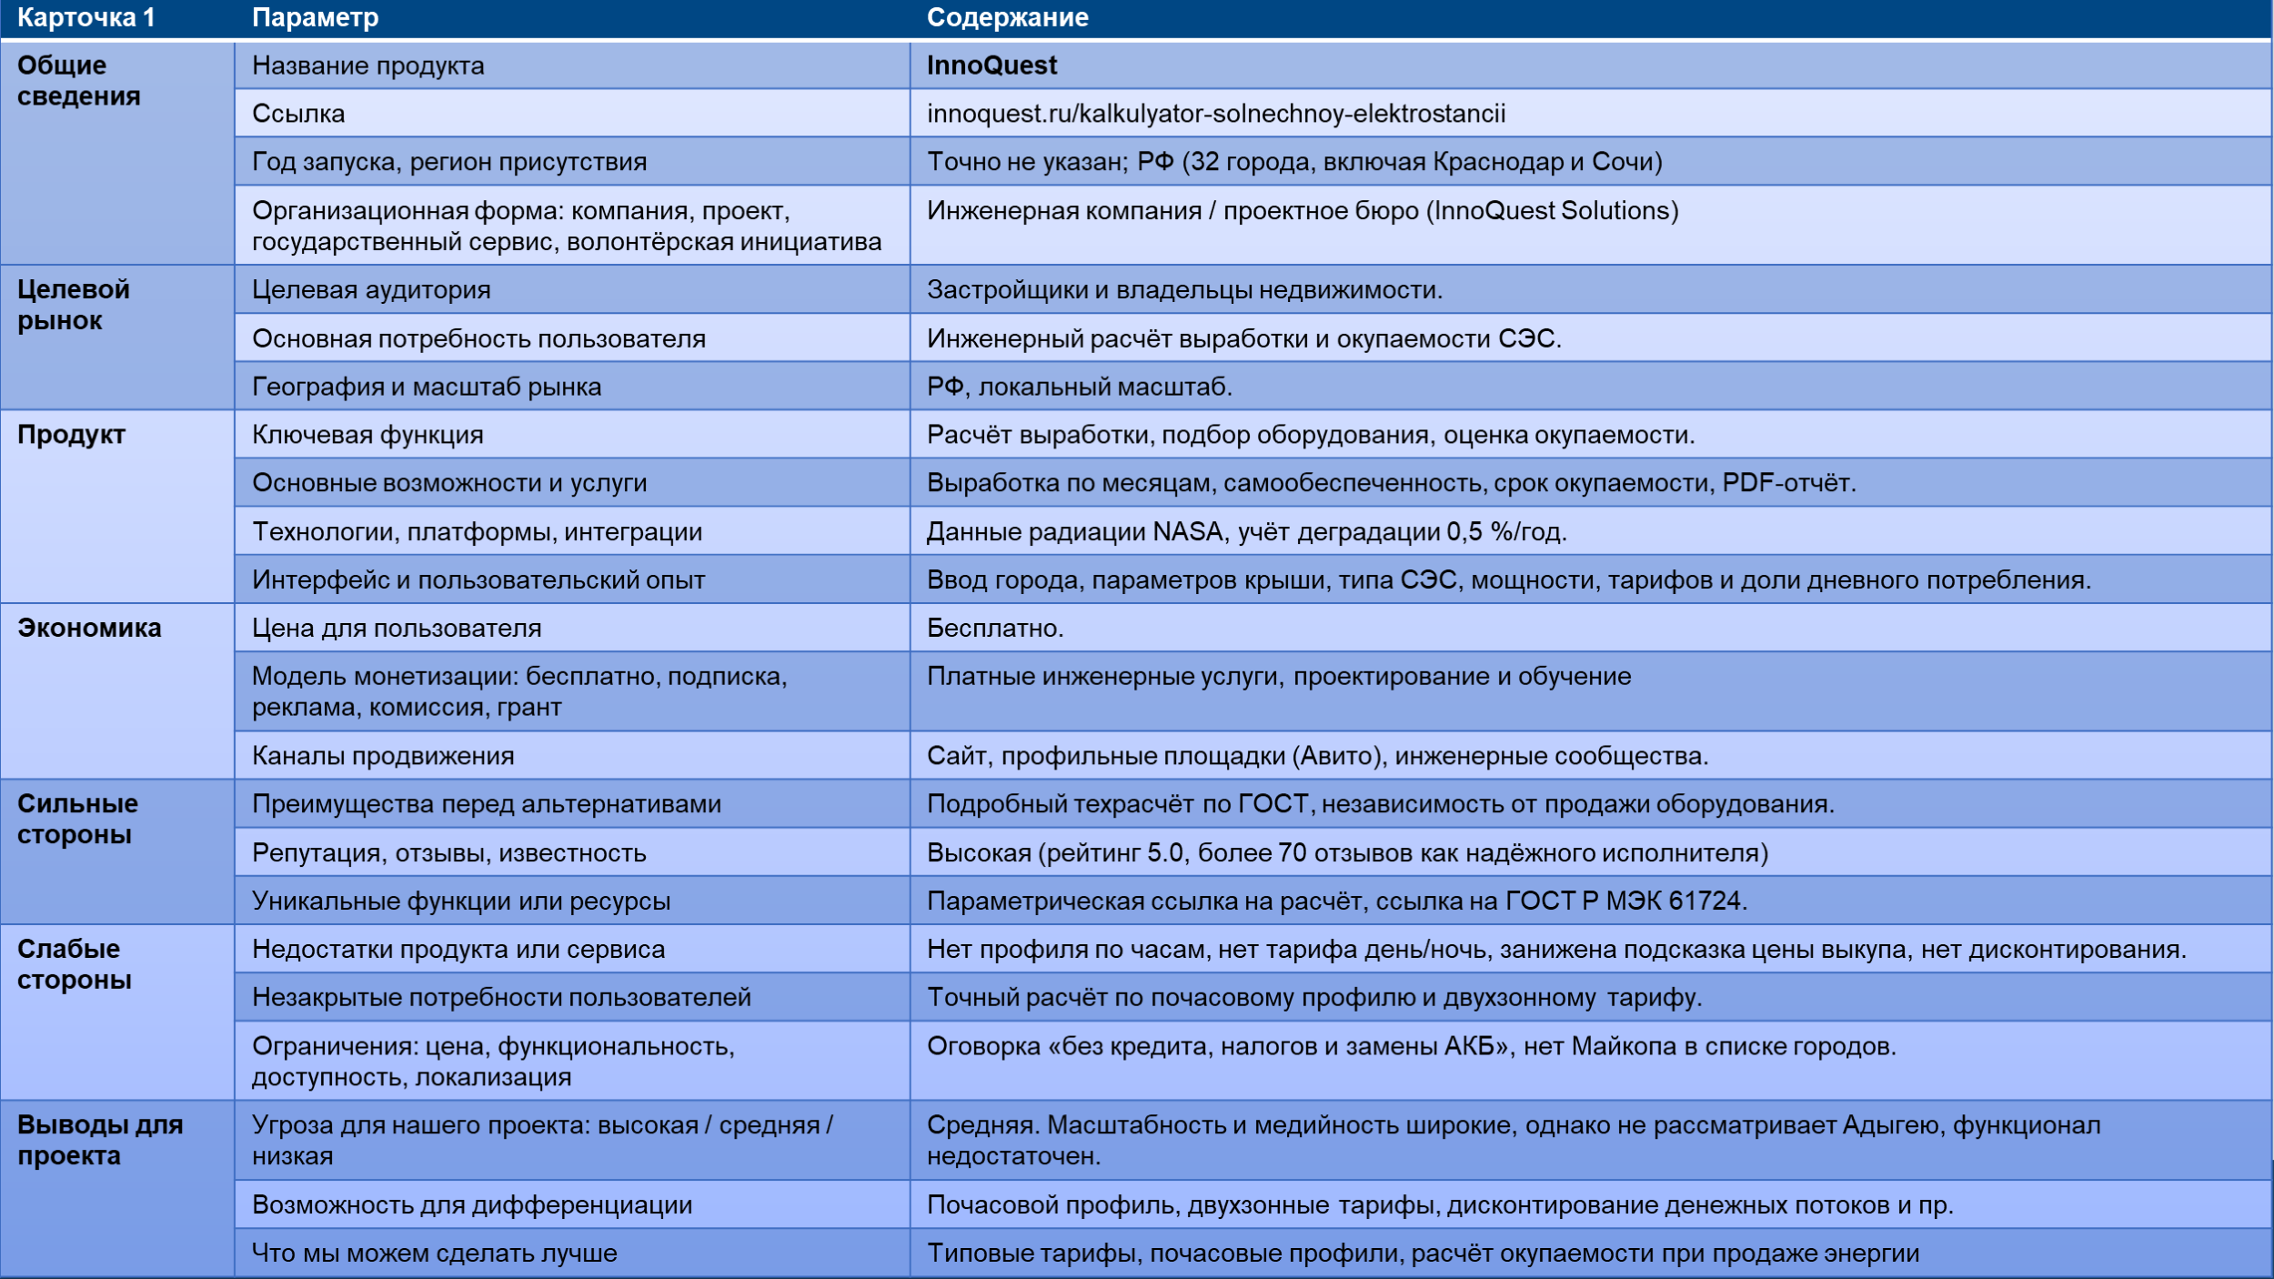
Рисунок 1 – карточка конкурента InnoQuest
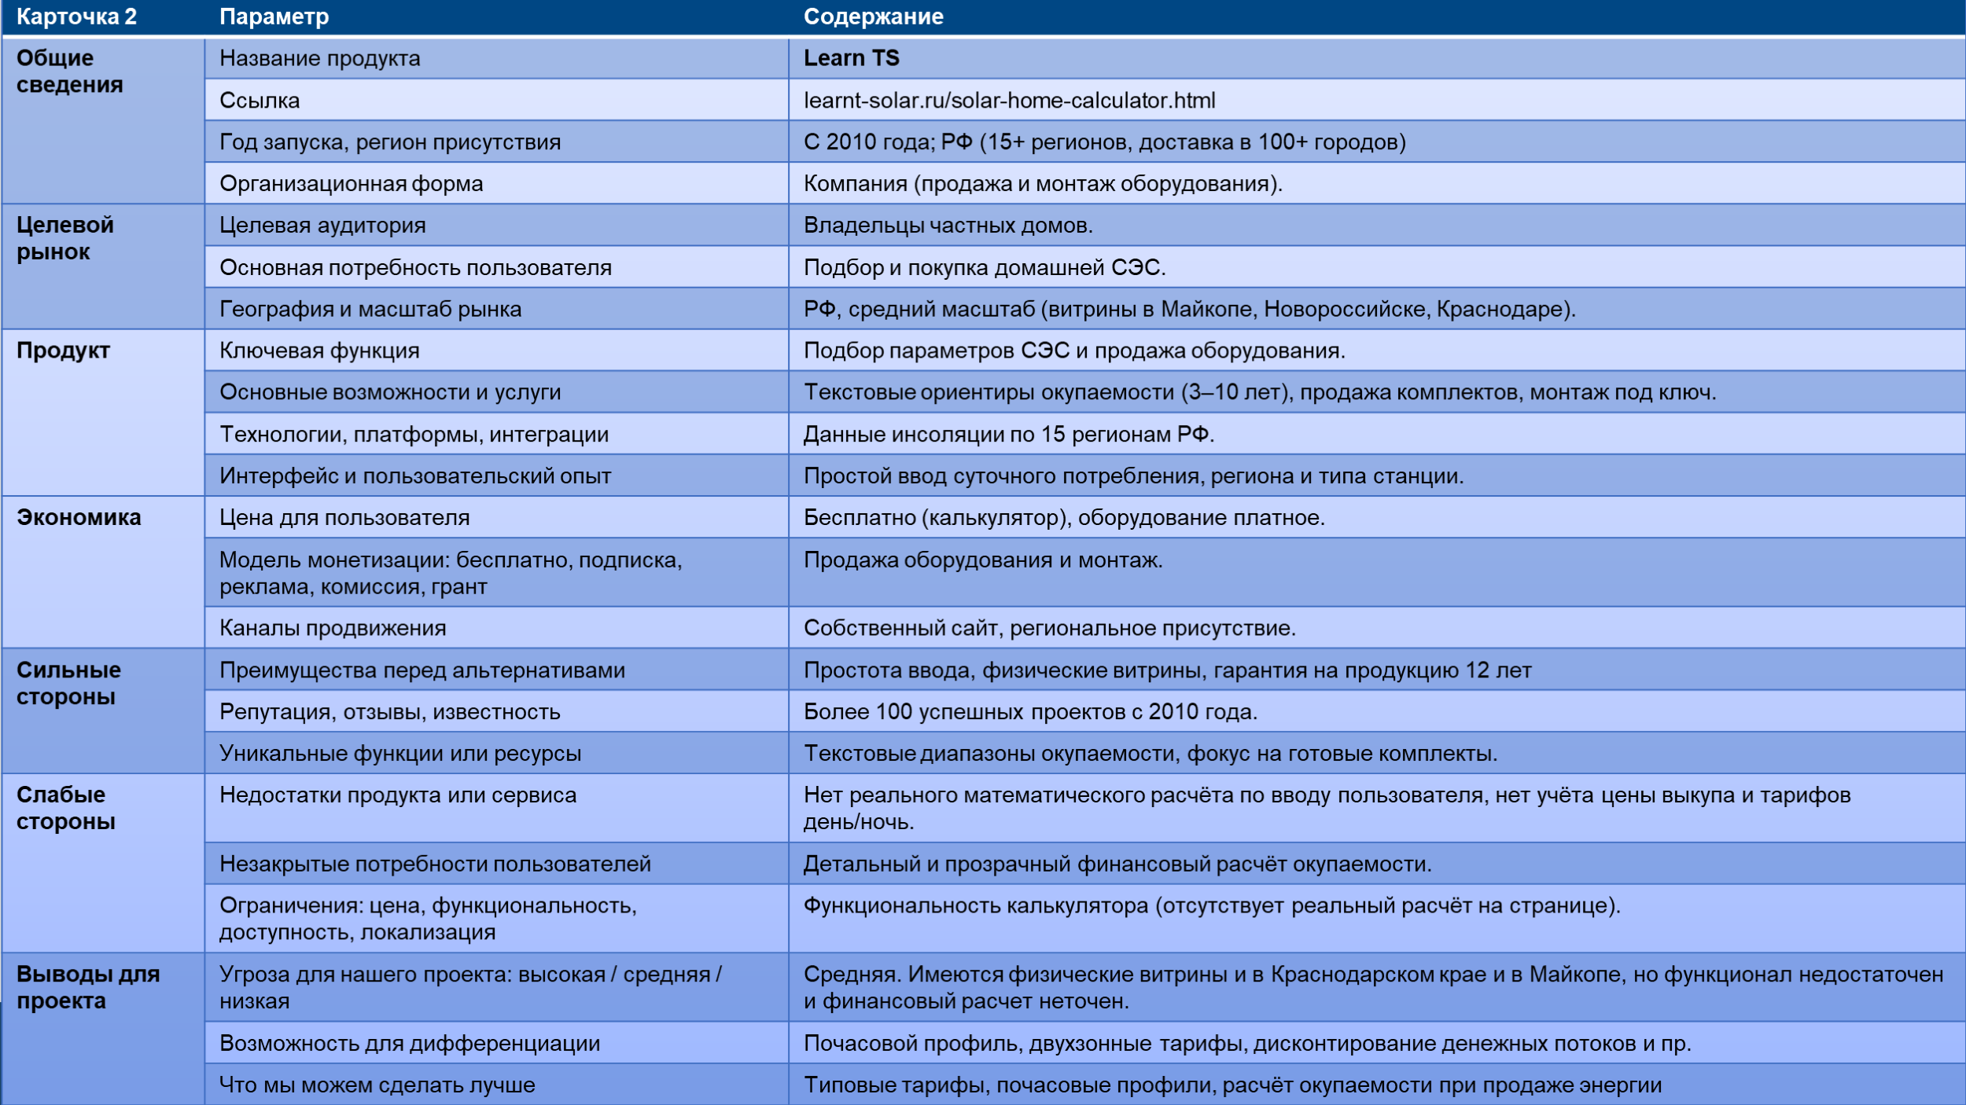
Рисунок 2 – карточка конкурента Learn TS

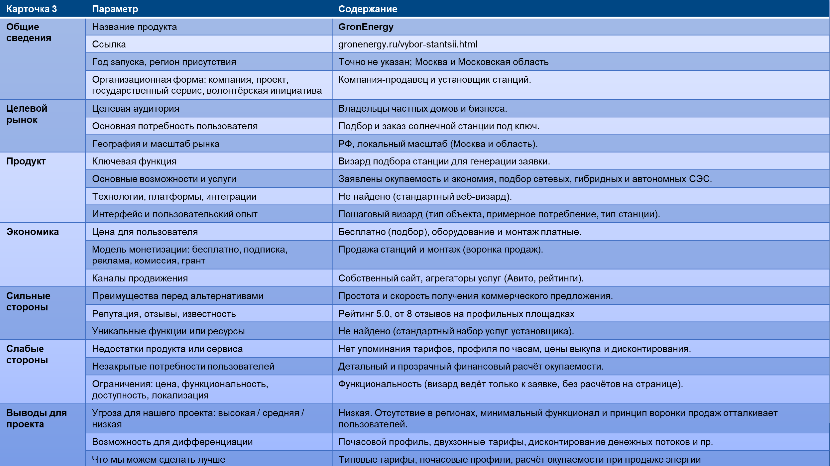
Рисунок 3 – карточка конкурента GronEnergy

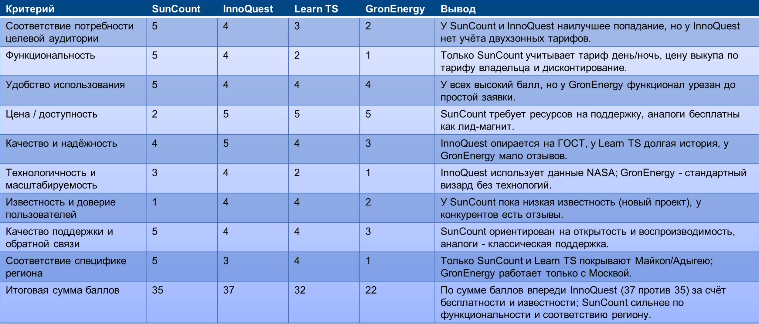
Рисунок 4 – сравнительная таблица

Ключевые конкуренты: InnoQuest (сильный технический расчёт, но нет Адыгеи и двухзонных тарифов), Learn TS (физическое присутствие в регионе, но нет математического расчёта), GronEnergy (низкая угроза, только сбор заявок, не представлен в регионе).
4. SWOT-анализ проекта SunCount
- S (Сильные стороны): Учёт почасового профиля, двухзонных тарифов, дисконтирования и актуальных цен выкупа; фокус на Краснодарском крае и Адыгее; воспроизводимость расчётов.
- W (Слабые стороны): Низкая начальная известность и доверие (1 балл); зависимость от актуальности открытых данных.
- O (Возможности): Рост рынка микрогенерации; повышение лимитов до 50 кВт; отсутствие у конкурентов детального финансового учёта продажи излишков.
- T (Угрозы): Изменение законодательства о микрогенерации; задержки выплат от гарантирующих поставщиков; появление аналогичного функционала у крупных игроков.
5. Конкурентное преимущество и УТП
Конкурентное преимущество: Единственный инструмент с научно обоснованным, воспроизводимым расчётом окупаемости, учитывающим почасовой профиль, двухзонные тарифы и реальные цены выкупа именно для Краснодарского края и Республики Адыгея.
УТП: «SunCount: узнайте точный срок окупаемости вашей солнечной станции с учётом почасового потребления, тарифа день/ночь и реальной цены выкупа излишков в сеть. Без маркетинговых мифов, только проверенные данные».

6. План проверки рыночной гипотезы
- Интервью: 15–20 глубинных интервью с владельцами домов в Краснодаре и Майкопе (планирующими или имеющими СЭС) для валидации болей.
- Тестирование прототипа: Предоставление доступа 3–5 реальным семьям для сверки профилей потребления и оценки удобства интерфейса (согласно критерию успеха проекта).
- Анализ отзывов: Изучение отзывов на InnoQuest и Learn TS для выявления незакрытых потребностей.
- Экспертная оценка: Верификация расчётов капзатрат и окупаемости с монтажниками (например, «Экопроект-Энерго»).

7. Вывод
- Наиболее опасный конкурент: InnoQuest (высокая репутация, расчёт по ГОСТ), но он уязвим из-за отсутствия учёта Адыгеи и двухзонных тарифов.
- Незакрытые потребности: Точный финансовый расчёт окупаемости именно с учётом продажи излишков по двухзонному тарифу и почасовому профилю.
- Что не следует копировать: Модель «визард только для заявки» (GronEnergy) и упрощённые текстовые диапазоны окупаемости без математики (Learn TS).
- Реальная ценность: Прозрачный, воспроизводимый финансовый расчёт, снимающий неопределённость перед капзатратами.
- Устойчивое отличие: Локальная адаптация (данные по КК и РА), алгоритм дисконтирования денежных потоков и почасовые профили.
- УТП: Сформулировано в п. 5.

Источники и материалы:
- техническое задание SunCount; «SunCount – формат обмена данными между командой 1 и командой 2», версия 1.0, согласована 17.10.2026;
- расчётные данные SunCount на основе PVGIS-SARAH3 за 2005–2023 годы (наклон 30°, юг);
- PVGIS (European Commission Joint Research Centre), https://re.jrc.ec.europa.eu/pvg_tools/en/.
- Федеральный закон от 26.03.2003 № 35-ФЗ «Об электроэнергетике» // Официальный интернет-портал правовой информации. URL: http://publication.pravo.gov.ru (дата обращения: 04.11.2026).
- Федеральный закон от 26.06.2026 № 208-ФЗ «О внесении изменений в Федеральный закон "Об электроэнергетике" и отдельные законодательные акты Российской Федерации» // Официальный интернет-портал правовой информации. URL: http://publication.pravo.gov.ru/document/0001202606260068 (дата обращения: 04.11.2026).
- Постановление Правительства РФ от 04.05.2012 № 442 «О функционировании розничных рынков электрической энергии, полном и (или) частичном ограничении режима потребления электрической энергии» // Официальный интернет-портал правовой информации. URL: http://publication.pravo.gov.ru (дата обращения: 04.11.2026).
- Распоряжение Правительства РФ от 26.09.2026 № 2675-р (предельные значения выдачи электрической энергии в сеть объектами микрогенерации) // Официальный интернет-портал правовой информации. URL: http://publication.pravo.gov.ru/document/0001202609260010 (дата обращения: 04.11.2026).
- Постановление Правительства РФ от 26.09.2026 № 1242 (изменения в Правила технологического присоединения, ПП РФ № 861, в части объектов микрогенерации) // Официальный интернет-портал правовой информации. URL: http://publication.pravo.gov.ru/document/0001202609260011 (дата обращения: 04.11.2026).
- Приказ Департамента государственного регулирования тарифов Краснодарского края от 17.12.2025 № 18/2025-э (тарифы на электрическую энергию для населения на 2026 г.) // ПАО «ТНС энерго Кубань», таблица тарифов. URL: https://kuban.tns-e.ru/calculations/tariffs/tariff-table/ (дата обращения: 04.11.2026).
- Отчёты ПАО «ТНС энерго Кубань» о предельных уровнях нерегулируемых цен и об объёмах и средневзвешенной цене покупки электроэнергии у микрогенерации за 2024–2026 гг. // Раскрытие информации ТНС энерго Кубань. URL: https://kuban.tns-e.ru/disclosure/ (дата обращения: 04.11.2026).
- Отчёты АО «НЭСК» «Предельные уровни нерегулируемых цен» за 2025–2026 гг. // Раскрытие информации АО «НЭСК». URL: https://nesk.ru (дата обращения: 31.10.2026).
- Калькуляторы конкурентов: InnoQuest — innoquest.ru/kalkulyator-solnechnoy-elektrostancii, Learn TS — learnt-solar.ru/solar-home-calculator.html, GronEnergy — gronenergy.ru/vybor-stantsii.html (дата обращения: 28–31.10.2026).

